**HỌC VIỆN NGÂN HÀNG**

**KHOA CÔNG NGHỆ THÔNG TIN VÀ KINH TẾ SỐ**



**BÁO CÁO BÀI TẬP LỚN**

**MÔN THIẾT KẾ WEB**

**ĐỀ TÀI: *Thiết kế website bán laptop***

|  |  |
| --- | --- |
| **Giảng viên hướng dẫn** | : ThS. Vũ Trọng Sinh |
| **Lớp** | : 232IS19A02 |
| **Nhóm** | : 9 |

**Hà Nội – 2024**

**HỌC VIỆN NGÂN HÀNG**

**KHOA CÔNG NGHỆ THÔNG TIN VÀ KINH TẾ SỐ**



**BÁO CÁO BÀI TẬP LỚN**

**MÔN THIẾT KẾ WEB**

**ĐỀ TÀI: *Thiết kế website bán laptop***

|  |  |  |  |
| --- | --- | --- | --- |
| **Thành viên** | **Mã sinh viên** | **Tỉ lệ đóng góp** | **Xác nhận** |
| Nguyễn Thế Nghĩa  (nhóm trưởng) | 24A4042602 | 27% |  |
| Nguyễn Duy Hưng | 24A4042596 | 25% |  |
| Trương Ngọc Minh Khôi |  | 25% |  |
| Trần Huy Hoàn | 24A4042595 | 23% |  |

**Hà Nội – 2024**

# THÔNG TIN CHUNG

* **Tên đề tài:** Thiết kế website bán laptop
* **Giảng viên hướng dẫn:** T.S Nguyễn Trọng Sinh
* **Nhóm thực hiện:** Nhóm 9
* **Công cụ hỗ trợ:** Visual Studio Code, Github
* **Theo dõi tiến độ dự án và quản lý dự án thông qua github repo:**
* <https://github.com/nghiathe/BTL-WEB>
* **Danh sách thành viên và phần đóng góp**

|  |  |  |  |
| --- | --- | --- | --- |
| **STT** | **Họ tên sinh viên** | **Mã sinh viên** | **Công việc đóng góp** |
| 1 | Nguyễn Thế Nghĩa  (nhóm trưởng) | 24A4042602 | - Lên ý tưởng và thiết kế dự án.  - Mã nguồn giao diện chung.  - Mã nguồn trang chủ và trang đăng kí/ đăng nhập.  - Lên ý tưởng và đóng góp Javascript.  - Đóng góp style.css và responsive. |
| 2 | Nguyễn Duy Hưng | 24A4042596 | - Lên ý tưởng và thiết kế dự án.  - Chuẩn bị nội dung, hình ảnh.  - Mã nguồn trang chi tiết sản phẩm.  - Đóng góp Javascript.  - Đóng góp style.css và responsive. |
| 3 | Trương Ngọc Minh Khôi |  | - Đóng góp ý tưởng cho dự án.  - Mã nguồn trang chi tiết sản phẩm.  - Viết báo cáo và kiểm thử responsive.  - Đóng góp Javascript.  - Đóng góp style.css. |
| 4 | Trần Huy Hoàn | 24A4042595 | - Đóng góp ý tưởng cho dự án.  - Mã nguồn các trang chuyên mục.  - Thiết kế slide trình chiếu.  - Đóng góp style.css. |

# LỜI NÓI ĐẦU

Dự án “*thiết kế trang web bán laptop*” là kết quả của sự nỗ lực và đồng lòng của toàn bộ thành viên trong nhóm. Báo cáo này không chỉ là biểu tượng cho sự hoàn thiện của dự án, mà còn là dấu mốc quan trọng, kỷ niệm những cố gắng và học hỏi suốt hành trình thực hiện. Trong suốt quá trình này, chúng em đã được sự hướng dẫn và hỗ trợ nhiệt tình từ giảng viên và đồng đội trong khoa Công nghệ thông tin và Kinh tế số- Học Viện Ngân Hàng.

Chúng em xin chân thành gửi lời cảm ơn sâu sắc đến giảng viên Nguyễn Trọng Sinh, người đã hỗ trợ chúng em từng bước thực hiện dự án. Thầy không chỉ là người hướng dẫn tận tâm mà còn là nguồn động viên và hỗ trợ quan trọng suốt chặng đường. Chúng em đã học được sự nghiêm túc trong công việc và tầm quan trọng của sự phối hợp hiệu quả từ thầy.

Mặc dù chúng em đã cố gắng hoàn thiện dự án trong khả năng của mình, không tránh khỏi những khuyết điểm. Chúng em rất mong nhận được sự góp ý và đánh giá từ thầy và đồng đội để có cơ hội hoàn thiện và nâng cao chất lượng trang web của chúng em.

Cuối cùng, chúng em xin chúc sức khỏe và thành công cho thầy Nguyễn Trọng Sinh, người luôn là nguồn động viên và người hướng dẫn cho thế hệ sinh viên Học Viện Ngân Hàng. Chúng em xin chân thành cảm ơn!

# MỤC LỤC

THÔNG TIN CHUNG i

LỜI NÓI ĐẦU ii

MỤC LỤC iii

DANH MỤC HÌNH ẢNH v

CHƯƠNG I: TỔNG QUAN DỰ ÁN 1

1. Đặt vấn đề 1

2. Giới thiệu đề tài 1

3. Mục tiêu đặt ra 2

4. Khách hàng hướng tới 2

5. Các website cùng lĩnh vực/mục tiêu/đối tượng sử dụng: 3

CHƯƠNG II: PHÂN TÍCH HỆ THỐNG 4

1. Các chức năng dự tính 4

2. Trang web của website và sơ đồ của website 5

2.1. Trang chủ 5

2.2. Trang sản phẩm 5

2.3. Trang đăng nhập & đăng ký 6

2.4. Trang chi tiết sản phẩm 6

3. Sơ đồ website 6

4. Xác định nội dung, hình ảnh, media 7

4.1. Font Awesome 7

4.2. Chuẩn bị nội dung 7

4.2. Chuẩn bị hình ảnh 8

CHƯƠNG III: GIAO DIỆN CỦA WEBSITE 11

1. Giao diện chung 11

3. Đặc tả giao diện 12

3.1. Giao diện trang chủ 12

3.2. Giao diện trang đăng nhập & đăng ký 15

3.3. Giao diện trang chuyên mục laptop Acer 16

3.4. Giao diện trang chuyên mục laptop Asus 17

3.5. Giao diện trang chuyên mục laptop HP 18

3.6. Giao diện trang chuyên mục laptop LG 19

3.7. Giao diện trang chuyên mục laptop MSI 20

4. Trang chi tiết sản phẩm 21

4.1. Trang chi tiết sản phẩm laptop Acer Swift 22

4.2. Trang chi tiết sản phẩm laptop Asus TUF Gaming 24

4.3. Trang chi tiết laptop HP Omen 25

CHƯƠNG IV: TRIỂN KHAI WEBSITE 26

1. Chọn tên miền và lý giải 26

2. Kiểm thử giao diện responsive trên trang chủ 27

2.1. 4K – 2560px -Trang chủ 27

2.2. Laptop L - 1440px -Trang chủ 27

2.3. Laptop 1024px -Trang chủ 28

2.4. Tablet 768px – Trang chủ 28

2.5. Mobile S 360px -Trang chủ 29

3. Kiểm thử giao diện responsive cho các thiết bị khác nhau trên trang chuyên mục 30

3.1. iPhone 14 pro max – trang chuyên mục 30

3.2. Samsung Galaxy S20 Ultra – trang chuyên mục 31

4. Kiểm thử giao diện responsive cho các thiết bị khác nhau trên trang chi tiết sản phẩm 32

4.1. Ipad Mini – Trang chi tiết sản phẩm 32

4.2. Ipad Pro – Trang chi tiết sản phẩm 32

KẾT LUẬN 33

TÀI LIỆU THAM KHẢO 34

# DANH MỤC HÌNH ẢNH

Hình 1. Sơ đồ website 6

Hình 2. Các mẫu laptop Acer 8

Hình 3. Các mẫu laptop Asus 9

Hình 4. Các mẫu laptop HP 9

Hình 5. Các mẫu laptop LG 10

Hình 6. Các mẫu laptop MSI 10

Hình 7. Thanh điều hướng 11

Hình 8. Footer của website 11

Hình 9. Hiệu ứng hover chung 11

Hình 10. Giao diện trang chủ (1) 12

Hình 11. Giao diện trang chủ (2) 12

Hình 12. Giao diện đăng nhập 15

Hình 13. Giao diện đăng ký 15

Hình 14. Giao diện trang chuyên mục laptop Acer 16

Hình 15. Giao diện trang chuyên mục laptop Asus 17

Hình 16. Giao diện trang chuyên mục laptop HP 18

Hình 17. Giao diện trang chuyên mục laptop LG 19

Hình 18. Giao diện trang chuyên mục laptop MSI 20

Hình 19. Acer Swift – Trang chi tiết 21

Hình 20. Acer Swift - Ảnh phóng to 22

Hình 21. Popup thông báo thêm vào giỏ hàng và thanh toán ngay 22

Hình 22. Asus TUF Gaming - Trang chi tiết 23

Hình 23. HP Omen - Trang chi tiết 24

Hình 24. Responsive – 4K 2560px 26

Hình 25. Responsive Trang chủ – Laptop L 1440px 26

Hình 26. Responsive Trang chủ – Laptop 1024px 27

Hình 27. Responsive Trang chủ – Tablet 768px 27

Hình 28. Responsive Trang chủ – Mobile S 360px 28

Hình 29. iPhone 14 pro max – trang chuyên mục 29

Hình 30. Samsung Galaxy S20 Ultra – trang chuyên mục 30

Hình 31. Ipad Mini – Trang chi tiét sản phẩm 31

Hình 32. Ipad Pro – Trang chi tiết sản phẩm 31

# CHƯƠNG I: TỔNG QUAN DỰ ÁN

## 1. Đặt vấn đề

**Sự cần thiết của dự án**: Việc mua sắm trực tuyến, đặc biệt là trong lĩnh vực công nghệ như laptop, ngày càng trở nên phổ biến do sự tiện lợi và đa dạng của sản phẩm. Tuy nhiên, thị trường này cũng đặt ra những thách thức đối với người tiêu dùng, như sự lo ngại về chất lượng, sự phức tạp trong việc so sánh giá và tính năng giữa các sản phẩm.

**Hiện trạng có thể cải thiện**: Trong khi có nhiều website bán laptop trực tuyến hiện nay, một số vấn đề chưa được giải quyết một cách hiệu quả. Điều này bao gồm thiếu rõ ràng trong việc cung cấp thông tin chi tiết về sản phẩm, khó khăn trong việc so sánh các mô hình, và không đảm bảo về chất lượng dịch vụ sau bán hàng.

**Xu hướng thị trường và đối tượng người dùng**: Xu hướng hiện nay cho thấy sự tăng lên của việc mua sắm trực tuyến trong lĩnh vực công nghệ, và đối tượng người dùng đa dạng từ sinh viên đến doanh nhân. Tuy nhiên, để thu hút và giữ chân khách hàng, các website cần phải cung cấp trải nghiệm mua sắm trực tuyến toàn diện và đáp ứng đúng nhu cầu của từng đối tượng.

## 2. Giới thiệu đề tài

Nhìn chung, thị trường laptop đang chứng kiến một sự biến động đầy tích cực, được khuấy động bởi sự xuất hiện ngày càng nhiều các hãng laptop mới. Mỗi công ty mang theo mình một câu chuyện, một triết lý kinh doanh và những đặc điểm riêng biệt. Điều này không chỉ tăng cường sự đa dạng về sản phẩm mà còn thách thức ngành công nghiệp phải không ngừng nỗ lực để nâng cao chất lượng và tính sáng tạo.

Cùng với sự thay đổi này, mô hình mua sắm trực tuyến ngày càng trở thành một xu hướng không thể phủ nhận. Việc tận dụng không gian kỹ thuật số để tạo ra trải nghiệm mua sắm thuận tiện và đáng tin cậy đang trở thành ưu tiên hàng đầu. Trong bối cảnh này, sự quyết định tự xây dựng một trang web bán laptop là sự nhận biết sự chuyển đổi của thị trường và sự cam kết đáp ứng nhu cầu ngày càng đa dạng của khách hàng.

Công ty không chỉ có lợi thế từ nhiều năm hoạt động trong lĩnh vực nhập hàng điện tử và laptop mà còn là sự hiểu biết chuyên sâu về sự đa dạng của thị trường. Bằng cách tận dụng kiến thức sâu sắc này, họ đặt ra mục tiêu tạo ra một nền tảng mua sắm trực tuyến không chỉ là nơi bán sản phẩm mà còn là cổng thông tin, giúp khách hàng hiểu rõ hơn về từng sản phẩm và hỗ trợ họ trong quá trình lựa chọn.

## 3. Mục tiêu đặt ra

Mục tiêu của công ty không chỉ là bán hàng, mà còn là tạo ra một trải nghiệm mua sắm đầy đủ và thoải mái. Sự chú trọng vào thông tin chi tiết, đánh giá chân thực và khả năng so sánh giữa các sản phẩm giúp khách hàng tự tin hơn khi đưa ra quyết định mua sắm. Đồng thời, với việc tập trung vào việc tối ưu hóa giao diện và trải nghiệm người dùng, công ty hy vọng thu hút mọi đối tượng khách hàng từ người yêu công nghệ đến doanh nhân đang tìm kiếm công cụ làm việc hiệu quả.

Như vậy, sự kết hợp giữa tiềm năng thị trường và sự chuyên nghiệp của công ty tạo nên một dự án có tính cạnh tranh cao và đầy tiềm năng trong ngành công nghiệp mua sắm laptop trực tuyến ngày càng cạnh tranh.

## 4. Khách hàng hướng tới

Thấu hiểu nhu cầu tăng cao của người dân, nhất là lớp trẻ, với thiết bị công nghệ tiên tiến cho các mục đích khác nhau, công ty cũng chủ đích hướng các sản phẩm phổ biến và tệp khách hàng của mình là:

Tuyệt vời, dưới đây là một mô tả chi tiết hơn về nhóm người dùng/khách hàng mà trang web bán laptop hướng tới:

**Sinh viên và học sinh:**

* Nhu cầu: Sinh viên và học sinh thường cần laptop để hỗ trợ việc học tập, nghiên cứu, và giải bài tập.
* Yêu cầu: Đối với đối tượng này, trang web sẽ tập trung vào các dòng laptop nhẹ, di động, có hiệu suất tốt và giá phải chăng.

**Nhân viên văn phòng:**

* Nhu cầu: Nhân viên văn phòng đều có nhu cầu sử dụng laptop cho công việc hàng ngày, từ xử lý văn bản đến quản lý dự án.
* Yêu cầu: Trang web sẽ cung cấp các sản phẩm chất lượng cao với thiết kế đẹp, màn hình rộng, và hiệu suất ổn định để đáp ứng nhu cầu công việc.

**Doanh nhân và chuyên gia công nghệ:**

* Nhu cầu: Doanh nhân và chuyên gia công nghệ đều yêu cầu những chiếc laptop mạnh mẽ, có khả năng xử lý đồ họa và ứng dụng nặng.
* Yêu cầu: Trang web sẽ tập trung vào các dòng laptop cao cấp, chủ yếu từ các hãng nổi tiếng, với các tính năng đặc biệt và hiệu suất vượt trội.

**Người dùng cao cấp và game thủ:**

* Nhu cầu: Người dùng chuyên nghiệp và game thủ thường yêu cầu laptop có hiệu suất cao, độ phân giải ấn tượng và khả năng chơi game mượt mà.
* Yêu Cầu: Trang web sẽ giới thiệu các dòng laptop gaming và dòng cao cấp với cấu hình mạnh mẽ, card đồ họa nổi tiếng, và màn hình chất lượng cao.

**Người tiêu dùng thường nhật:**

* Nhu cầu: Người tiêu dùng thông thường thường tìm kiếm sự kết hợp giữa giá trị và chất lượng.
* Yêu cầu: Trang web sẽ cung cấp sự đa dạng về giá, từ các dòng giá rẻ đến giữa và chất lượng tốt, giúp người tiêu dùng dễ dàng lựa chọn theo túi tiền.

**Người sử dụng đa phương tiện:**

* Nhu cầu: Người sử dụng đa phương tiện cần laptop có khả năng xử lý tốt đồng thời nhiều ứng dụng và phần mềm đồ họa.
* Yêu cầu: Trang web sẽ chú trọng vào các dòng laptop với cấu hình cao và màn hình chất lượng, đảm bảo trải nghiệm xem phim và sáng tạo tối ưu.

**Người đam mê công nghệ và sáng tạo:**

* Nhu cầu: Người đam mê công nghệ thường tìm kiếm những sản phẩm mới và độc đáo.
* Yêu cầu: Trang web sẽ cung cấp các dòng laptop công nghệ mới, thiết kế độc đáo, và tính năng sáng tạo để đáp ứng sự tò mò của đối tượng này.

Bằng cách này, trang web không chỉ là nơi mua sắm mà còn là nguồn thông tin và hỗ trợ cho mọi người, đáp ứng đa dạng các nhu cầu trong thị trường laptop đang ngày càng phát triển.

## 5. Các website cùng lĩnh vực/mục tiêu/đối tượng sử dụng:

TechStore.com: Với sự đa dạng về sản phẩm, TechStore.com tập trung vào việc cung cấp một nền tảng mua sắm toàn diện cho nhiều đối tượng khách hàng.

laptopaz.vn: Chuyên sâu vào các dòng laptop cao cấp và dịch vụ hỗ trợ sau bán hàng, laptopaz.vn hướng đến đối tượng khách hàng chủ yếu là những người đánh giá cao chất lượng.

# CHƯƠNG II: PHÂN TÍCH HỆ THỐNG

## 1. Các chức năng dự tính

**Tìm kiếm sản phẩm:**

* Chức năng: cung cấp khả năng tìm kiếm nhanh chóng và lọc sản phẩm dựa trên các tiêu chí như giá, thương hiệu, cấu hình, và mục đích sử dụng.
* Lợi ích: giúp người dùng dễ dàng định vị và so sánh các sản phẩm theo nhu cầu và yêu cầu cụ thể của họ.

**Thông tin chi tiết và đánh giá sản phẩm:**

* Chức năng: cung cấp thông tin chi tiết về từng sản phẩm, kèm theo đánh giá và đánh giá từ người dùng trước đó.
* Lợi ích: giúp khách hàng hiểu rõ hơn về sản phẩm trước khi quyết định mua và tăng độ tin cậy thông qua những đánh giá thực tế.

**Giao diện người dùng thân thiện:**

* Chức năng: tạo ra một trải nghiệm người dùng mượt mà và dễ sử dụng trên cả các thiết bị, từ máy tính đến điện thoại di động.
* Lợi ích: tăng sự tiện lợi cho người dùng và giữ chân họ trên trang web lâu hơn.

**Chăm sóc khách hàng và hỗ trợ trực tuyến:**

* Chức năng: cung cấp kênh liên lạc trực tuyến như trò chuyện trực tuyến, email, hoặc số điện thoại để hỗ trợ khách hàng.
* Lợi ích: tạo cơ hội cho người dùng liên hệ và nhận sự hỗ trợ nhanh chóng, cải thiện trải nghiệm mua sắm.

**Khuyến mãi và mức giá ưu đãi:**

* Chức năng: hiển thị các khuyến mãi, giảm giá, và ưu đãi đặc biệt trên trang chủ hoặc trang sản phẩm.
* Lợi ích: tạo động lực cho khách hàng mua sắm và giữ chân họ với trang web.

Thêm sản phẩm vào giỏ hàng:

* Chức năng: có thể thêm các sản phẩm yêu thích vào giỏ hàng để lưu trữ sản phẩm và thánh toán
* Lợi ích: tạo sự tiện lợi trong việc lựa chọn sản phẩm.

**Tích hợp thanh toán an toàn:**

* Chức năng: hỗ trợ nhiều phương thức thanh toán an toàn và thuận tiện.
* Lợi ích: tạo sự tin tưởng và thuận lợi cho khách hàng khi thực hiện thanh toán trực tuyến.

**Tích hợp bản tin:**

* Chức năng: cho phép người dùng theo dõi các bản tin công nghệ mới nhất trong nước và trên thế giới.
* Lợi ích: cung cấp thông tin về các công nghệ, sản phẩm công nghệ mới nhất.

Tổng cộng, việc tích hợp những chức năng này vào trang web của chúng em sẽ tạo ra một trải nghiệm mua sắm trực tuyến đầy đủ và hấp dẫn cho người dùng, từ việc tìm kiếm sản phẩm đến quá trình thanh toán và theo dõi đơn hàng.

## 2. Trang web của website và sơ đồ của website

Website bán laptop bao gồm nhiều các trang web để chia nhỏ lượng thông tin cho khách hàng dễ theo dõi.

### 2.1. Trang chủ

Trang giới thiệu về các sản phẩm laptop mới, các sản phẩm laptop phổ biến, và sản phẩm laptop của từng hãng Asus, Acer, HP, LG, MSI.

Mục đích:

* Hiển thị nhanh các sản phẩm nổi bật và giúp người dùng dễ dàng tiếp cận và khám phá sản phẩm mới.
* Cung cấp bản tin công nghệ mới nhất cho khách hàng mỗi khi họ ghé thăm website.
* Cung cấp thông tin về doanh nghiệp, bao gồm thông tin liên hệ, thông tin về chính sách mua bán, bảo hành của doanh nghiệp, và fanpage hỗ trợ cho khách hàng mỗi khi khách hàng gặp vấn đề.

### 2.2. Trang sản phẩm

Mô tả: Trang sản phẩm sẽ trưng bày toàn bộ laptop với hình ảnh, giá cả và thông số kỹ thuật cơ bản.

Chức năng: Tuỳ chọn lọc và sắp xếp sản phẩm giúp người dùng dễ dàng chọn lựa.

Website chia các sản phẩm thành các trang web nhỏ để dễ theo dõi, dựa trên nhà sản xuất của sản phẩm.

* Laptop Acer: Các sản phẩm laptop của hãng Acer.
* Laptop Asus: Các sản phẩm laptop của hãng Asus.
* Laptop HP: Các sản phẩm laptop của hãng HP.
* Laptop LG: Các sản phẩm laptop của hãng LG.
* Laptop MSI: Các sản phẩm laptop của hãng MSI.

### 2.3. Trang giỏ hàng

Mô tả: Nơi chứa danh sách sản phẩm được chọn

Chức năng:

* Hiển thị thông tin về các sản phẩm đã chọn, bao gồm ảnh, tên, số lượng, đơn giá, thành tiền.
* Đưa ra tổng tiền của danh sách sản phẩm và cho phép người dùng tiến hành thanh toán.

### 2.4. Trang chi tiết sản phẩm

Mô tả: Mỗi sản phẩm đều có 1 trang chi tiết sản phẩm.

Chức năng:

* Hiển thị thông tin chi tiết về từng sản phẩm laptop, bao gồm các tính năng, mô tả, và đánh giá từ người dùng.
* Hình ảnh sản phẩm độ phân giải cao, có thể ấn vào để mở to hơn, mua sắm nhanh chóng với chức năng mua ngay hoặc có thể chọn thêm vào giỏ hàng.

## 3. Sơ đồ website

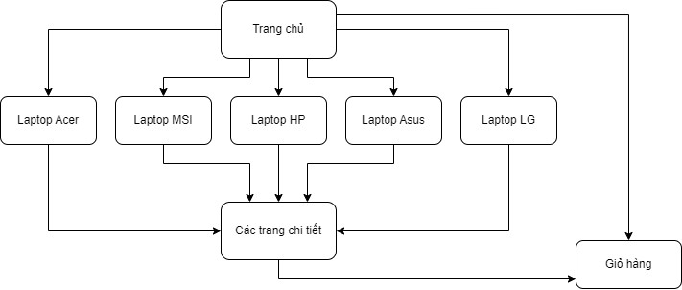

Hình 1. Sơ đồ website

## 4. Xác định nội dung, hình ảnh, media

### 4.1. Font Awesome

Font Awesome là một bộ biểu tượng và biểu tượng hình vẽ vector dựa trên CSS và LESS. Nó cung cấp một thư viện lớn các biểu tượng và biểu tượng hình vẽ có thể sử dụng để trang trí trang web hoặc ứng dụng.

Lí do chúng em lựa chọn sử dụng Font Awesome là:

Biểu tượng và biểu tượng hình vẽ: Font Awesome cung cấp hơn 7.000 biểu tượng và biểu tượng hình vẽ đa dạng, từ biểu tượng xã hội đến các biểu tượng đối tượng và đồ họa.

Sử dụng bằng CSS và LESS: Có thể tích hợp Font Awesome vào trang web bằng cách thêm các class CSS hoặc sử dụng các mixin LESS.

Font và CSS giao diện: Font Awesome sử dụng font vector để hiển thị biểu tượng. Để sử dụng biểu tượng, thêm class vào phần tử HTML.

Thư viện miễn phí và trả phí: Font Awesome cung cấp một bản thư viện miễn phí mà ai cũng có thể sử dụng.

Tùy chỉnh và kích thước linh hoạt: có thể dễ dàng tùy chỉnh kích thước của biểu tượng bằng cách thêm class như fa-lg hoặc fa-2x. Điều này tạo ra tính linh hoạt cho việc trang trí giao diện.

Hỗ trợ cho nhiều nền tảng: Font Awesome tương thích với nhiều nền tảng và trình duyệt khác nhau, đảm bảo rằng bạn có thể sử dụng nó trên hầu hết mọi dự án web.

### 4.2. Chuẩn bị nội dung

Thông tin chung bao gồm:

* Thông tin về địa chỉ.
* Thông tin về số điện thoại chăm sóc khách hàng.
* Thông tin về fanpage trên các nền tảng như facebook, twitter, …

Nội dung của sản phẩm bao gồm:

* Thông tin về nhà sản xuất.
* Thông tin về mẫu mã của laptop.
* Thông tin về giá thành, thông số kỹ thuật của sản phẩm.
* Thông tin mô tả chi tiết của sản phẩm.

### 4.2. Chuẩn bị hình ảnh

Mỗi sản phẩm laptop đều cần có 1 hình ảnh đại diện chính (thumbnail), và các hình ảnh chi tiết ở các góc độ khác nhau để người dùng có thể theo dõi kĩ hơn và so sánh. Đối với mỗi sản phẩm sẽ cần từ 4-5 ảnh.

Mỗi hình ảnh được sử dụng phải là hình ảnh được cung cấp chính hãng và miễn phí sử dụng, hoặc là hình ảnh được cung cấp bởi bên có quyền cung cấp hình ảnh.

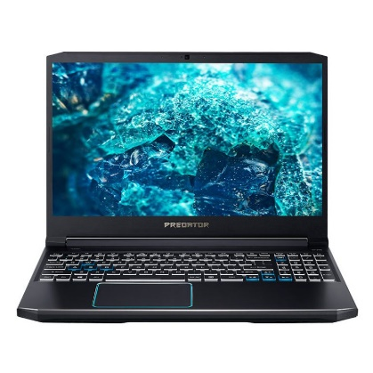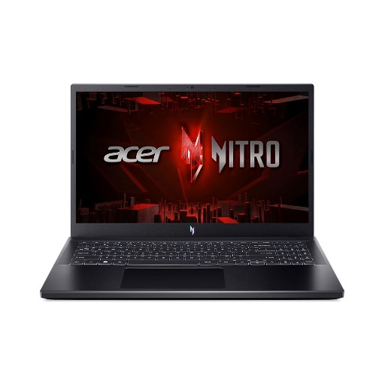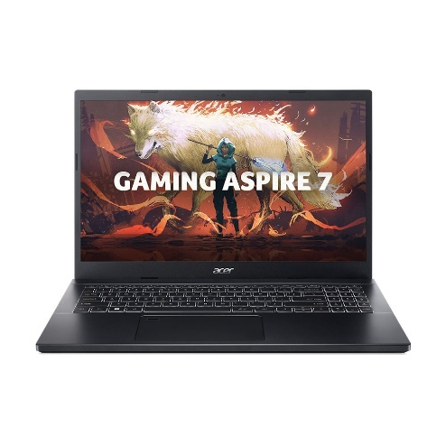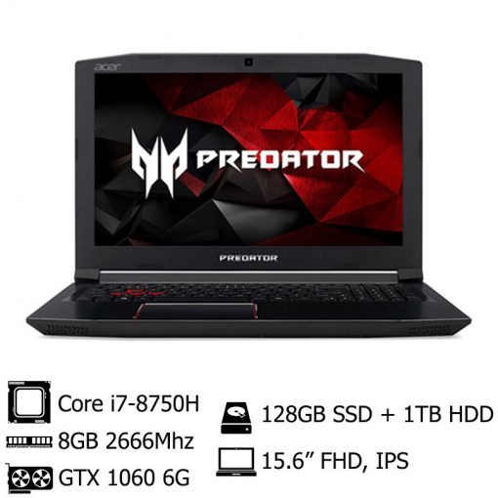**Laptop Acer:**

Hình 2. Các mẫu laptop Acer

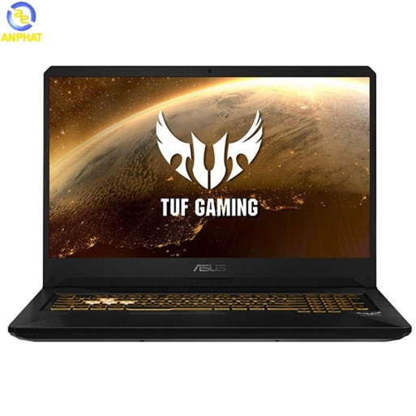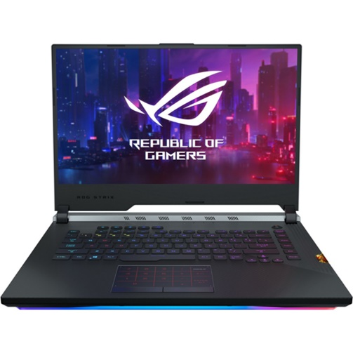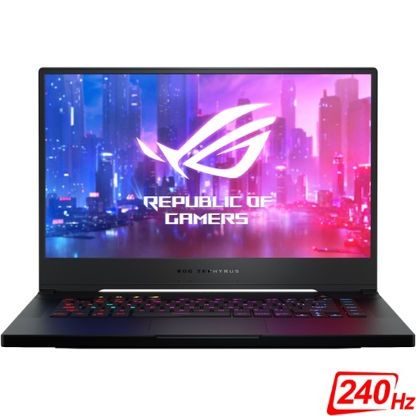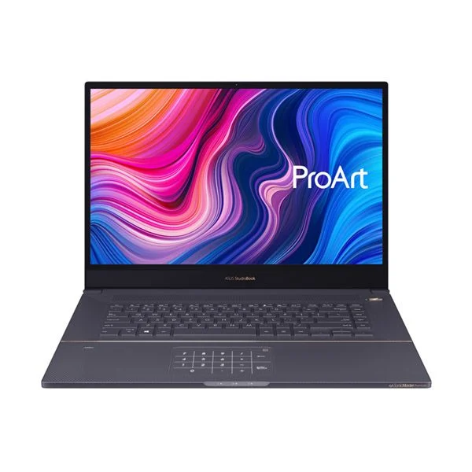**Laptop Asus:**

Hình 3. Các mẫu laptop Asus

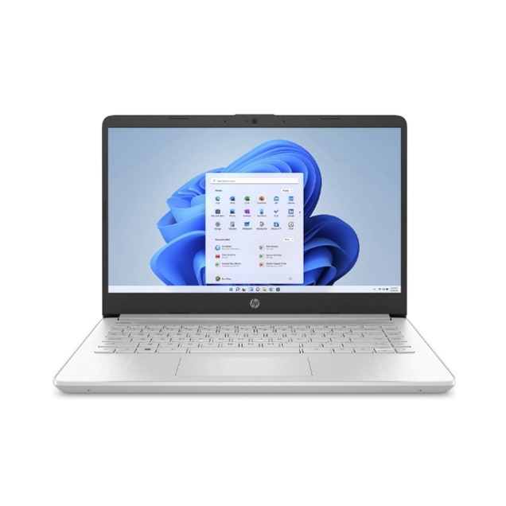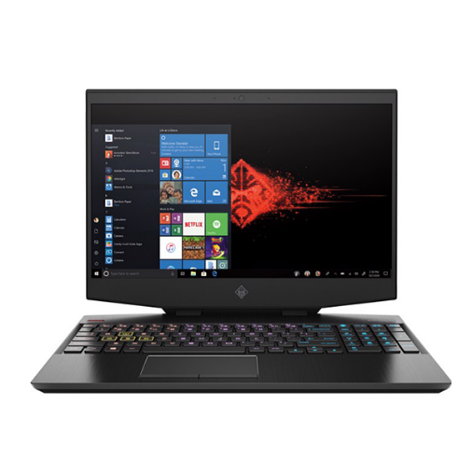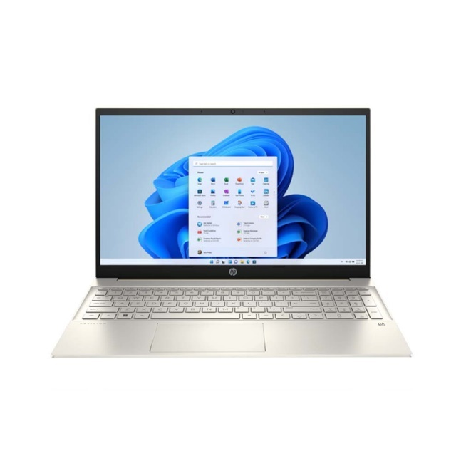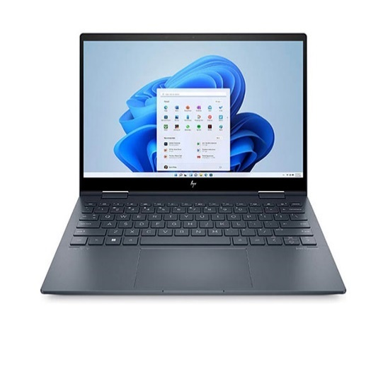**Laptop HP:**

Hình 4. Các mẫu laptop HP

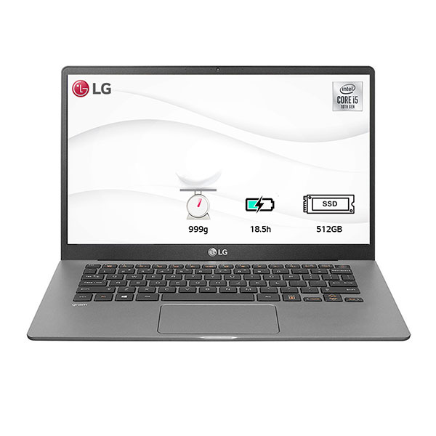**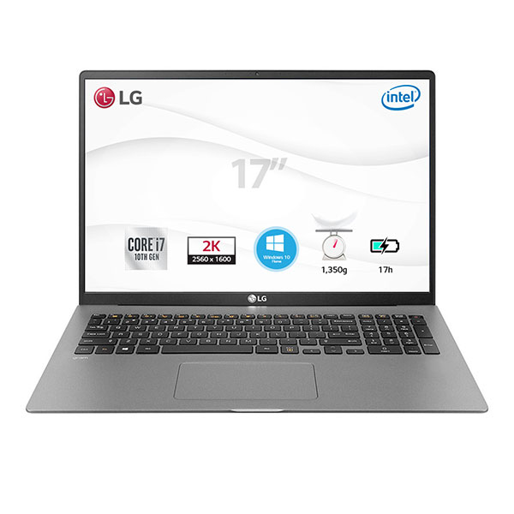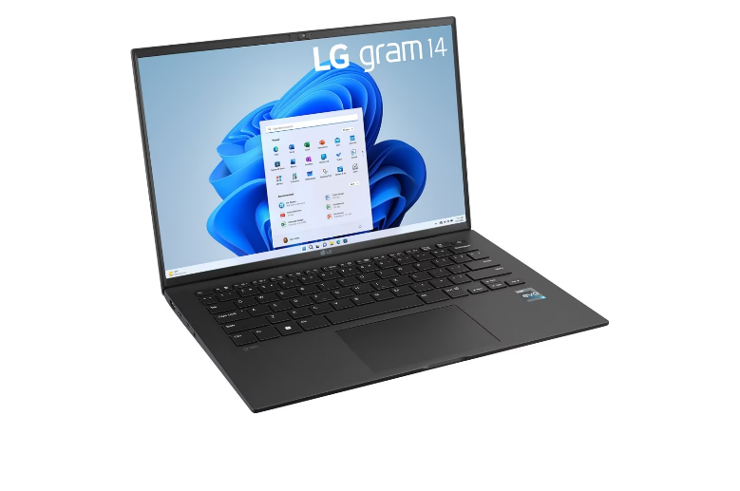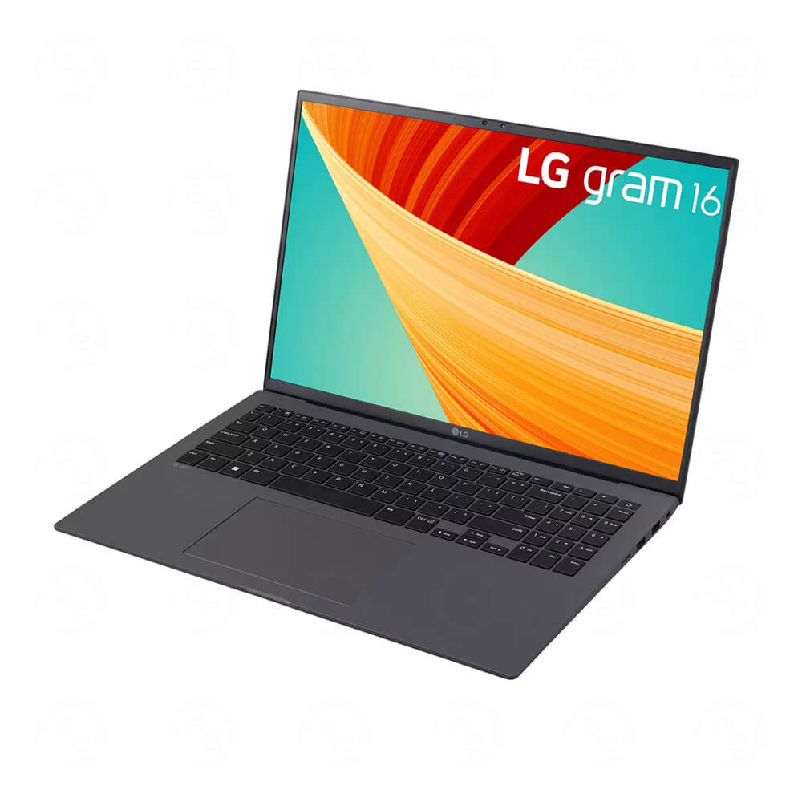Laptop LG:**

Hình 5. Các mẫu laptop LG

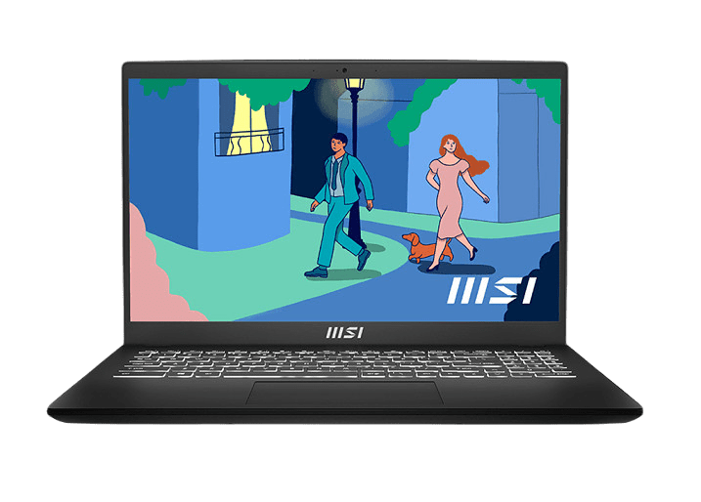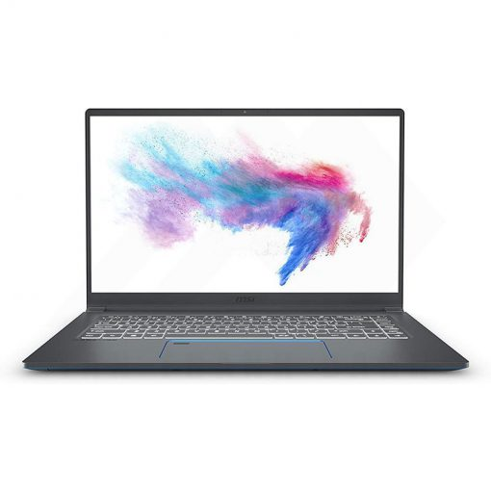**Laptop MSI:**

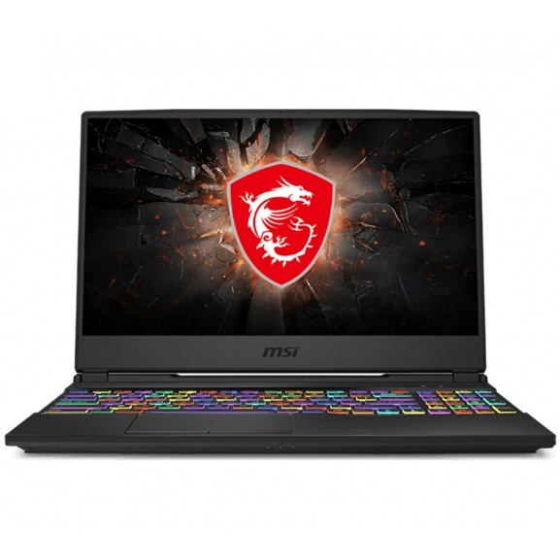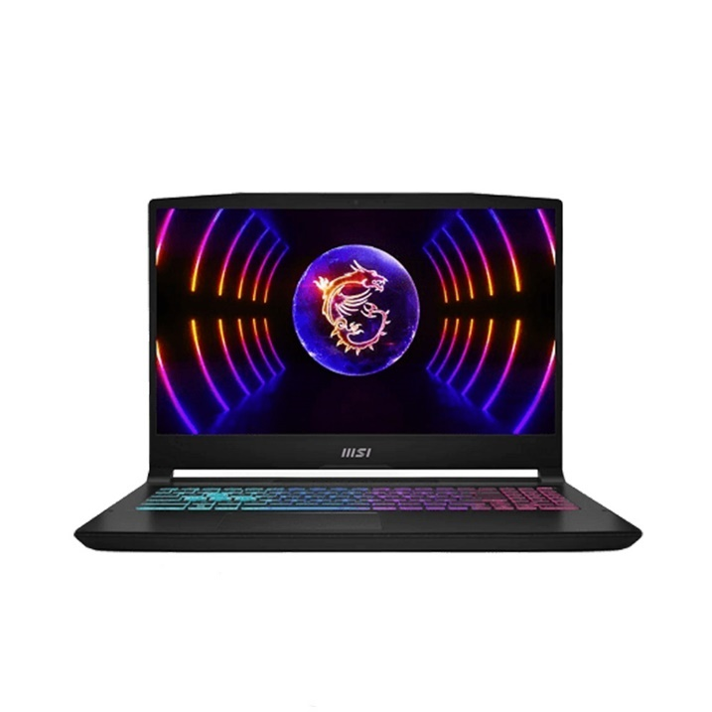

Hình 6. Các mẫu laptop MSI

# CHƯƠNG III: GIAO DIỆN CỦA WEBSITE

## 1. Giao diện chung

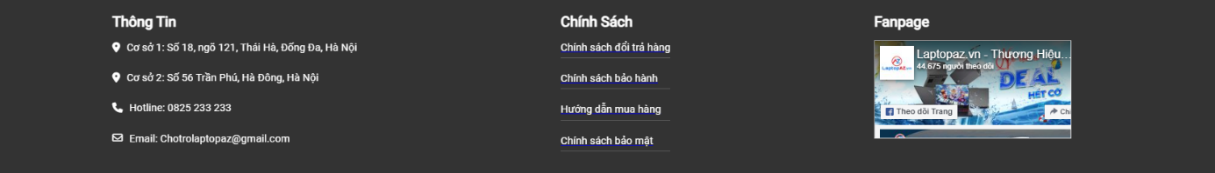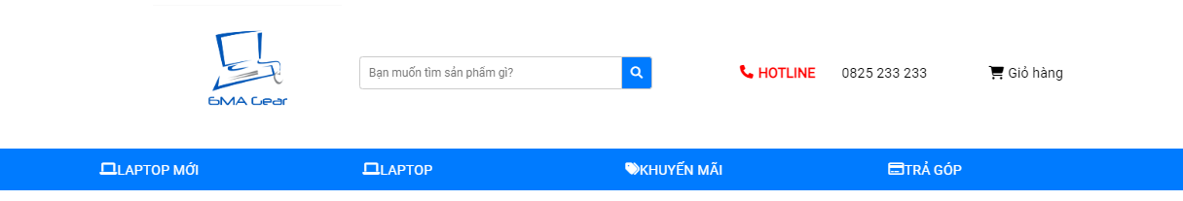Các trang web sẽ sử dụng chung phần thanh điều hướng (navigator) và phần footer.

Hình 8. Footer của website

Hình 7. Thanh điều hướng

**2. Hiệu ứng chung**

Các trang chuyên mục và trang chính đều sử dụng hiệu ứng chung khi di chuột vào thành điều hướng và dropdown, hai thứ đó sẽ được làm nổi bật lên bằng hiệu ứng đổi màu, để làm được điều này chúng em sử dụng trạng thái ‘:hover’ cho các class tương ứng:

.menu-items > li > a:hover {

  background-color: #0056b3;

}

.dropdown-content li a:hover {

  background-color: #0056b3;

}

Bên cạnh đó, cũng là trạng thái ‘:hover’ cho các mặt hàng, khi di chuột vào các mặt hàng, sẽ được làm nổi bật lên bằng hiệu ứng đổ bóng:

.new-products li:hover,

.hot-products li:hover,

.acer-products li:hover,

.asus-products li:hover,

.asus-products2 li:hover,

.HP-products li:hover,

.LG-products li:hover,

.MSI-products li:hover {

  box-shadow: 0 0 15px rgba(0, 0, 0, 0.3);

}

## 3. Đặc tả giao diện

### 3.1. Giao diện trang chủ

Hình 10. Giao diện trang chủ (1)

Mục đích: Hiển thị nhanh các sản phẩm nổi bật và giúp người dùng dễ dàng tiếp cận và khám phá sản phẩm mới.

Chức năng:

* Thanh điều hướng: Giúp điều hướng đến các trang khác như Laptop mới, Laptop, Khuyến mãi, Trả góp
* Drowdown từ Laptop: Giúp điều hướng đến các trang khác như Laptop Acer, Laptop Asus, Laptop LG, Laptop HP, Laptop MSI.
* Banner: Banner gồm các ảnh tự động chuyển sau 3 giây. Ở đây chúng em sử dụng hàm showImage(), nextImage(), setInterval() được định nghĩa trong Javascript.

let currentImageIndex = 0;

const images = document.querySelectorAll(".banner-image");

function showImage(index) {

  for (let i = 0; i < images.length; i++) {

    images[i].style.display = "none";

  }

  images[index].style.display = "block";

}

function nextImage() {

  currentImageIndex = (currentImageIndex + 1) % images.length;

  showImage(currentImageIndex);

}

setInterval(nextImage, 3000);

* Tin tức: Giúp điều hướng đến các trang báo tin tức mới nhất của các đồ dùng công nghệ
* 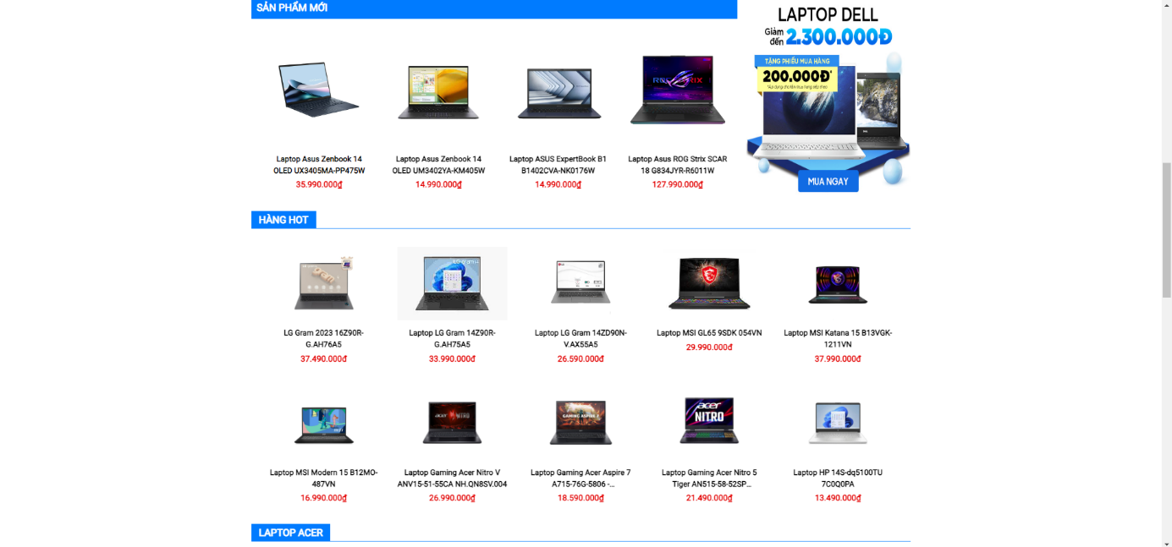Giờ vàng giá sốc: Hiển thị những sản phẩm đang được giảm giá cực mạnh.

Hình 11. Giao diện trang chủ (2)

* Sản phẩm mới: Cung cấp hình ảnh, giá, tên, mã của những laptop mới được mở bán. Để hiển thị thumbnail kèm tên và giá, sử dụng vòng lặp để thêm vào đoạn HTML trong dấu ` ` cho class **newProducts** với những id lớn hơn 26.

products.forEach((product, index) => {

  if (index >= 26) {

    newProducts

      ? (newProducts.innerHTML += `

        <li class="new-product">

            <a href="products/NewProducts/product${product.id}.html">

                <div class="product-img">

                    <img src="img/product/${index + 1}.jpg" alt="" />

                </div>

                <div class="product-info">

                    <h3>${product.name}</h3>

                    <p>${product.price}</p>

                </div>

            </a>

        </li>

    `)

      : "";

  }

});

* Hàng hot: Cung cấp hình ảnh, giá, tên, mã của những laptop hiện đang hot trend. Để hiển thị, sử dụng vòng lặp tương tự để thêm vào đoạn HTML trong dấu ` ` cho class **hotProducts** với những id nằm trong khoảng từ 9 đến 20.

products.forEach((product, index) => {

  if (index > 9 && index < 20) {

    hotProducts

      ? (hotProducts.innerHTML += `

      <li class="product">

        <a href="products/HotProducts/product${product.id}.html">

          <div class="product-img">

              <img src="img/product/${index + 1}.jpg" alt="" />

          </div>

          <div class="product-info">

              <h3>${product.name}</h3>

              <p>${product.price}</p>

          </div>

        </a>

      </li>

      `)

      : "";

  }

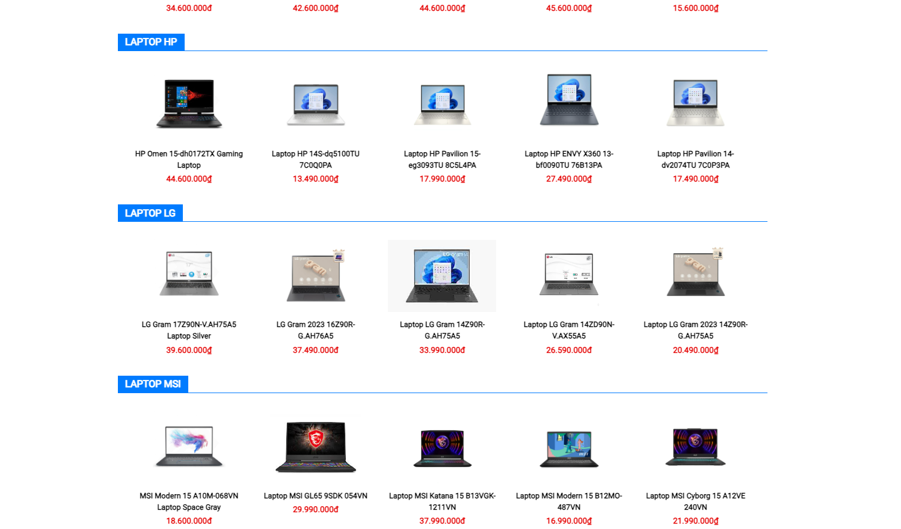});

Hình 12. Giao diện trang chủ (3)

* Sử dụng hàm tương tự cho các mục Laptop Acer, Asus, HP, … để hiển thị những laptop có hãng tương ứng

## 3.2. Giao diện trang chuyên mục laptop Acer

Hình 13. Giao diện trang chuyên mục laptop Acer

Mục đích: Lọc sản phẩm theo nhà sản xuất, ở đây là Acer

Chức năng:

* Hiển thị các sản phẩm thuộc nhà sản xuất Acer. Để làm được việc này, chúng em thực hiện hàm sau để lọc những máy có id <= 24 và product.type = "acer":

products.forEach((product, index) => {

  if (index <= 24 && product.type === "acer") {

    console.log(product);

    acerProducts

      ? (acerProducts.innerHTML += `

      <li class="product">

      <a href="products/acer/product${product.id}.html">

        <div class="product-img">

            <img src="img/product/${index + 1}.jpg" alt="" />

        </div>

        <div class="product-info">

            <h3>${product.name}</h3>

            <p>${product.price}</p>

        </div>

      </a>

    </li>

    `)

      : "";

  }

});

* Người dùng có thể vào hình ảnh để điều hướng đến các trang chi tiết sản phẩm của sản phẩm mà khách muốn xem kĩ hơn.

## 3.4. Giao diện trang chuyên mục laptop Asus

Hình 14. Giao diện trang chuyên mục laptop Asus (1)

## 

### 3.5. Giao diện trang chuyên mục laptop HP

Hình 16. Giao diện trang chuyên mục laptop HP

**Hàm hiển thị các sản phẩm thuộc nhà HP:**

products.forEach((product, index) => {

  if (index <= 25 && product.type === "HP") {

    console.log(product);

    hpProducts

      ? (hpProducts.innerHTML += `

      <li class="product">

      <a href="products/HP/product${product.id}.html">

        <div class="product-img">

            <img src="img/product/${index + 1}.jpg" alt="" />

        </div>

        <div class="product-info">

            <h3>${product.name}</h3>

            <p>${product.price}</p>

        </div>

      </a>

    </li>

    `)

      : "";

  }

});

### 3.6. Giao diện trang chuyên mục laptop LG

Hình 17. Giao diện trang chuyên mục laptop LG

**Hàm hiển thị các sản phẩm thuộc nhà LG:**

products.forEach((product, index) => {

  if (index <= 12 && product.type === "LG") {

    console.log(product);

    lgProducts

      ? (lgProducts.innerHTML += `

      <li class="product">

      <a href="products/LG/product${product.id}.html">

        <div class="product-img">

            <img src="img/product/${index + 1}.jpg" alt="" />

        </div>

        <div class="product-info">

            <h3>${product.name}</h3>

            <p>${product.price}</p>

        </div>

      </a>

    </li>

    `)

      : "";

  }

});

### 3.7. Giao diện trang chuyên mục laptop MSI

Hình 18. Giao diện trang chuyên mục laptop MSI

**Hàm hiển thị các sản phẩm thuộc nhà MSI:**

products.forEach((product, index) => {

  if (index <= 20 && product.type === "MSI") {

    console.log(product);

    msiProducts

      ? (msiProducts.innerHTML += `

      <li class="product">

      <a href="products/MSI/product${product.id}.html">

        <div class="product-img">

            <img src="img/product/${index + 1}.jpg" alt="" />

        </div>

        <div class="product-info">

            <h3>${product.name}</h3>

            <p>${product.price}</p>

        </div>

      </a>

    </li>

    `)

      : "";

  }

});

### 3.8. Giao diện trang Giỏ hàng

Ảnh giao diện

Để thêm sản phẩm vào Giỏ hàng, chúng em sử dụng localStorage để lưu trữ các sản phẩm và từ đấy hiển thị lên giỏ hàng.

Hàm

document.addEventListener("DOMContentLoaded", () => {

  const addToCartButton = document.querySelector(".add-to-cart");

  addToCartButton.addEventListener("click", () => {

      const product = {

          title: document.querySelector(".product-title").innerText,

          price: document.querySelector(".product-price").innerText.replace('Giá: ', ''),

          image: document.querySelector(".main-image").getAttribute('src'),

          quantity: 1

      };

      let cartItems = JSON.parse(localStorage.getItem('cartItems')) || [];

      const existingProductIndex = cartItems.findIndex(item => item.title === product.title);

      if (existingProductIndex !== -1) {

          cartItems[existingProductIndex].quantity += 1;

      } else {

          cartItems.push(product);

      }

      localStorage.setItem('cartItems', JSON.stringify(cartItems));

      document.getElementById("popupContainer").style.display = "block";

      document.querySelector(".popup-content").textContent =

        "Sản phẩm đã được thêm vào giỏ hàng!";

  });

});

## 4. Trang chi tiết sản phẩm

Mỗi sản phẩm đều có 1 trang chi tiết sản phẩm, chúng em sẽ lấy đại diện một vài sản phẩm laptop khác hãng làm ví dụ:

### 4.1. Trang chi tiết sản phẩm laptop Acer Swift

Hình 19. Acer Swift – Trang chi tiết

Mục đích: Người dùng có thể xem giá, thông số kỹ thuật và mô tả chi tiết để biết thêm thôn tin về sản phẩm, ngoài ra cũng có thể theo dõi đánh giá của sản phẩm để đưa ra quyết định mua hàng.

Chức năng:

* 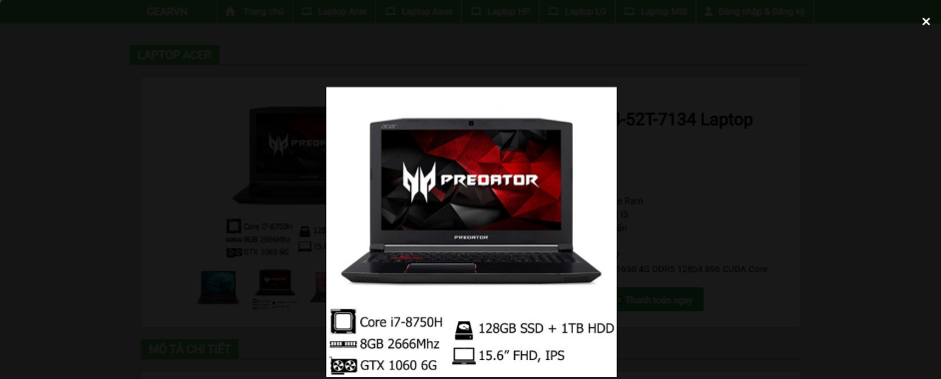 Người dùng có thể bấm vào hình ảnh của sản phẩm để xem kĩ hơn, ngoài ra có các ảnh khác để cho người dùng có thể so sánh.

Hình 20. Acer Swift - Ảnh phóng to

* Người dùng có thể để lại bình luận và đánh giá sau khi mua hàng để feedback cho quản lý trang web hoặc cho những người dùng khác.
* Người dùng có thể điều hướng để quay trở lại trang laptop Acer hoặc Trang chủ.
* 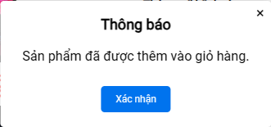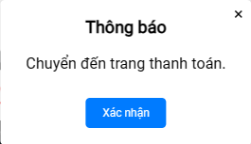Thêm vào giỏ hàng và thanh toán ngay: Sau khi bấm nút sẽ hiện lên một popup thông báo như dưới. (Do vấn đề thời gian và kiến thức, 2 chức năng này hiện chưa hoạt động, chúng em sẽ cố gắng cải thiện thêm trong tương lai)

Hình 21. Popup thông báo thêm vào giỏ hàng và thanh toán ngay

### 4.2. Trang chi tiết sản phẩm laptop Asus TUF Gaming

Hình 22. Asus TUF Gaming - Trang chi tiết

### 4.3. Trang chi tiết laptop HP Omen

Hình 23. HP Omen - Trang chi tiết

# CHƯƠNG IV: TRIỂN KHAI WEBSITE

## 1. Chọn tên miền và lý giải

Sau khi nghiên cứu và thảo luận, chúng em lựa chọn tên miền cho website là [**l.com**](https://dinhthanhnam.github.io/gearvn.com/).

Việc chọn tên miền là một phần quan trọng trong quá trình triển khai website. Tên miền cung cấp địa chỉ duy nhất để truy cập vào trang web và nó có thể ảnh hưởng đến ấn tượng và dễ nhớ của người sử dụng. Dưới đây là lý giải cho việc chọn tên miền [**gearvn.com**](https://dinhthanhnam.github.io/gearvn.com/):

**Tên miền chứa tên thương hiệu:** **“GearVN”** là một phần của tên miền và là tên của doanh. Điều này làm tăng tính nhận thức và ghi nhớ cho trang web đối với người dùng.

**TLD (Top-Level Domain) “.com”:** Sử dụng phần mở rộng tên miền (TLD) **“.com”.** Đây là một TLD phổ biến và rất quen thuộc. Nó thường được coi là chuyên nghiệp và dễ nhớ hơn so với một số TLD khác. Ngoài ra, đối với nhiều người, ".com" là lựa chọn tự nhiên đầu tiên khi gõ tên miền vào thanh địa chỉ trình duyệt.

**Ngắn và dễ nhớ:** Tên miền gearvn.com là ngắn và dễ nhớ, điều này quan trọng để tạo thuận lợi cho người sử dụng khi gõ vào thanh địa chỉ trình duyệt hoặc nói về trang web của bạn.

**Liên quan đến lĩnh vực hoạt động:** Đối với những người dùng có sự am hiểu nhất định về lĩnh vực máy tính hay laptop, cái tên **“GearVN”** là đủ để họ nhận thức về việc website mang lại những gì cho họ, Gear có thể hiểu là các bộ phận, các setting, cấu hình cho laptop hay PC, vậy nên thuật ngữ này rất thông dụng đối với những người rành trong lĩnh vực này.

**Tạo tính chuyên nghiệp:** Sử dụng tên miền chuyên nghiệp giúp tạo ra ấn tượng tích cực đối với người sử dụng. GearVN là một doanh nghiệp, hàng trực tuyến, và tên miền này có thể tạo ra sự tin tưởng từ phía khách hàng.

Tóm lại, chọn tên miền [**gearvn.com**](https://dinhthanhnam.github.io/gearvn.com/) là một lựa chọn hợp lý, với sự ngắn gọn, dễ nhớ, và có sự liên quan đến tên thương hiệu. Điều này có thể hỗ trợ trong việc xây dựng và duy trì một trang web chuyên nghiệp và có ấn tượng tích cực đối với khách hàng.

## 2. Kiểm thử giao diện responsive trên trang chủ

### 2.1. 4K – 2560px -Trang chủ

Hình 24. Responsive – 4K 2560px

### 2.2. Laptop L - 1440px -Trang chủ

Hình 25. Responsive Trang chủ – Laptop L 1440px

### 2.3. Laptop 1024px -Trang chủ

Hình 26. Responsive Trang chủ – Laptop 1024px

### 2.4. Tablet 768px – Trang chủ

Hình 27. Responsive Trang chủ – Tablet 768px

### 2.5. Mobile S 360px -Trang chủ

Hình 28. Responsive Trang chủ – Mobile S 360px

## 3. Kiểm thử giao diện responsive cho các thiết bị khác nhau trên trang chuyên mục

### 3.1. iPhone 14 pro max – trang chuyên mục

Hình 29. iPhone 14 pro max – trang chuyên mục

### 3.2. Samsung Galaxy S20 Ultra – trang chuyên mục

Hình 30. Samsung Galaxy S20 Ultra – trang chuyên mục

## 4. Kiểm thử giao diện responsive cho các thiết bị khác nhau trên trang chi tiết sản phẩm

### 4.1. Ipad Mini – Trang chi tiết sản phẩm

Hình 31. Ipad Mini – Trang chi tiét sản phẩm

### 4.2. Ipad Pro – Trang chi tiết sản phẩm

Hình 32. Ipad Pro – Trang chi tiết sản phẩm

# KẾT LUẬN

Trong quá trình thực hiện dự án thiết kế trang web bán laptop, chúng em đã đạt được một số thành tựu đáng kể. Dưới đây là tổng kết những phần chính đã làm được, ưu điểm nổi bật, cũng như hạn chế và phương hướng khắc phục:

Những điều đã làm được và ưu điểm:

* Giao diện thân thiện người dùng: Giao diện trang web được thiết kế để tối ưu trải nghiệm người dùng, với bố cục rõ ràng, dễ sử dụng và thân thiện với các thiết bị khác nhau.
* Danh mục sản phẩm đa dạng: Chúng em đã xây dựng một danh mục sản phẩm đa dạng, từ các dòng laptop mới nhất và nổi bật, giúp người dùng dễ dàng lựa chọn theo nhu cầu cụ thể.
* Thông tin chi tiết và hình ảnh rõ ràng: Mỗi sản phẩm được trình bày với thông tin chi tiết và hình ảnh chất lượng, giúp người dùng có cái nhìn đầy đủ và chính xác về sản phẩm.
* Chưa tối ưu hoá cho di động tốt: Trang web đã được thiết kế responsive và kiểm thử, cho thấy rằng hoạt động tốt trên các thiết bị di động.

Hạn chế và phương hướng khắc phục:

* Tính năng tìm kiếm và bộ lọc: Do hạn chế về thời gian và kiến thức, chúng em chưa thể thêm tính năng tìm kiếm và bộ lọc, trong tương lai, chúng em sẽ cố gắng cải thiện và đưa chức năng này vào hoạt động.
* Tính năng thương hiệu hóa chưa đầy đủ: Cần phát triển thêm các tính năng thương hiệu hóa để tăng cường ấn tượng thương hiệu và tạo sự độc đáo so với các đối thủ.
* Giỏ hàng và thanh toán ngay: 2 tính năng này yêu cầu nhiều kiến thức, và có yêu cầu cao về thiết kế cấu trúc của hệ thống. Hiện tại 2 tính năng này vẫn trong thời gian phát triển.

Chúng em hy vọng rằng, với những cải tiến và mở rộng tiếp theo, trang web của chúng em sẽ ngày càng trở nên hoàn thiện và thu hút người dùng. Cảm ơn sự hỗ trợ và hướng dẫn quý báu của giảng viên và đồng đội trong quá trình thực hiện dự án này.

# TÀI LIỆU THAM KHẢO

Marcotte, E. (2023). *Responsive Web Design.*

Nguyen, Q. (2021). *Website bán hàng NEXTJS, MONGDB*. Được truy lục từ F8: https://fullstack.edu.vn/blog/website-ban-hang-nextjs-mongdb.html

W3School. (2023). *W3School*. Được truy lục từ HTML and CSS: https://www.w3schools.com/